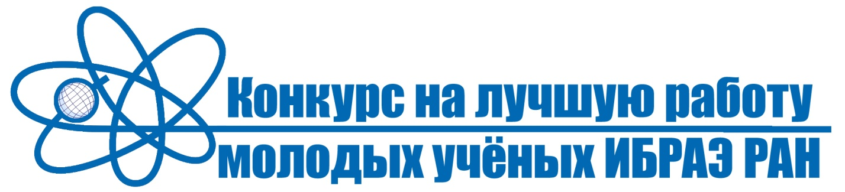
С 23 августа по 4 октября 2021 г. проводится прием документов на Конкурс на лучшую работу молодых учёных ИБРАЭ РАН с награждением победителей денежными призами.
С Положением о Конкурсе можно ознакомиться на сайте ИБРАЭ РАН, а также в приложении к данному сообщению.
На Конкурс представляются научно-исследовательские и инженерно-технические работы по актуальным проблемам атомной энергетики. В Конкурсе могут принимать участие студенты и аспиранты ИБРАЭ РАН, а также молодые учёные и специалисты ИБРАЭ РАН до 35 лет включительно. Допускается представление работ, подготовленных коллективом авторов, причем число авторов, возраст которых превышает 35 лет, не должно быть больше половины авторского коллектива.
Работы, выдвигаемые на Конкурс, должны быть рекомендованы к участию в Конкурсе по результатам их представления в рамках:
- общеинститутского научного семинара – заведующим отделом, в котором числится молодой учёный,
- научного семинара подразделения Института – руководителем научного подразделения,
- конференции «Школа молодых учёных ИБРАЭ РАН» – комиссией конференции
Обращаем ваше внимание, что на Конкурс принимаются только опубликованные работы и работы, принятые в печать. Список журналов, в которых должны быть опубликованы работы, находится в Положении о Конкурсе (см. приложение).
Заявка на участие должна содержать 3 файла:
- Текст научной работы. Правила оформления работы определяются требованиями издания, выбранного авторами для публикации.
- Файл – заявка с названием «Фамилия_заявка.doc», оформленная по шаблону (см.файл Форма_заявка. doc)
- Рекомендация – подписанная рекомендация в формате «Фамилия_рекомендация.pdf» (см. Пример_рекомендации.doc)

Заявку необходимо направить по адресу smu@ibrae.ac.ru (Совет молодых учёных и специалистов ИБРАЭ РАН). После получения документов участнику будет направлено подтверждающее письмо. Список победителей будет объявлен в конце 2021 г.

Вопросы, пожелания и комментарии принимаются по:
тел. (495) 955-22-91 или по электронному адресу ok@ibrae.ac.ru – Олеся Корчагина
тел. (495) 955-23-28 или по электронному адресу galoyan@ibrae.ac.ru – Натали Галоян

